Bekijk deze aflevering van ‘De Rechtbank’

Pauzeer tussendoor om de opdrachten op te lossen!

[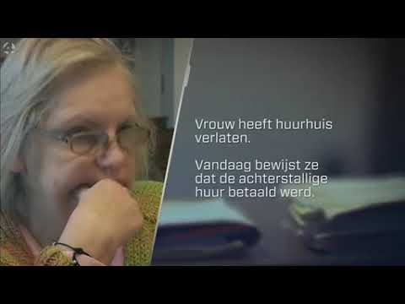](https://www.youtube.com/embed/rg2LSMfwOAY?feature=oembed)

**ZAAK 1**

**Antwerpen – Onderzoeksrechter**

Waarom wordt er gevraagd om de man aan te houden?

.

Wat is een telecomwinkel?

.

Er zijn twee personen die deze man aangeduid hebben als verdachte.

Op welke manier hebben ze dit gedaan?

.

De man werd na de feiten tijdelijk opgesloten.

Om welke reden?

geweld tegen de politie

het stelen van een handtas van een vrouw

openbare dronkenschap

Waarom blijft de man aangehouden?

Welke redenen heeft de rechter hiervoor?

.

**ZAAK 2**

**Hasselt – Politierechtbank**

Voor welk misdrijf wordt de man vervolgd?

.

De advocaat van de verdediging geeft een verklaring waarom zijn cliënt het niet gedaan kan hebben.

Vind jij deze verklaring logisch?  ja

neen

Waarom vind jij deze verklaring wel of niet logisch?

.

**INTERMEZZO**

**ZAAK 3**

**Beringen – Vredegerecht**

Wat is een verzoeningszitting?

.

Wat is een minnelijke schikking?

.

De vrouw heeft het appartement al verlaten.

Waarom moet ze dan in de rechtbank komen?

.

Wat is een bijkomend probleem?

Waarom kan de vrouw het geheel niet in orde maken?

.

**ZAAK 4**

**Bergen – Onderzoeksrechter**

Van welk misdrijf wordt de man verdacht?

.

Wat zijn dit?

.

Waarom tilt de onderzoeksrechter zwaar aan deze feiten?

.

Welk excuus gebruikt de verdachte geregeld?

.

De advocate van de verdachte stelt een straf voor.

Welke?

.

Aan zijn vrijlating hangen voorwaarden vast.

Wat wil dit zeggen?

.

**ZAAK 5**

**Antwerpen – Politierechtbank**

Deze man beging 2 grote overtredingen.

Welke?

.

.

Hij krijgt voor deze 2 overtredingen aparte straffen!

Welke?

.

.

De man is een Nederlander.

Geldt deze straf ook in Nederland?

ja

neen

**ZAAK 6**

**Beringen – Vrederechter**

Lijkt het op het eerste zicht of deze jongen een misdrijf heeft gepleegd?

ja

neen

Wat willen de ouders voor de zoon, als die 18 jaar wordt?

.

Wat is de taak van de persoon die ze willen aanstellen?

.

Waarom loopt het thuis niet zo makkelijk met Carst?

.

Welke verslaving heeft Carst?

.

Wie zal de bewindvoering op zich nemen?

.

**ZAAK 7**

**Antwerpen – Correctionele Rechtbank**

Wat is ‘weerspannigheid’?

.

Wat is ‘voorhechtenis’?

.

**Bij sommige zaken wordt op het einde van de aflevering het vonnis bekend gemaakt.**

**ZAAK 7: Antwerpen – Correctionele Rechtbank**

Weerspannigheid en poging doodslag

Wat beslist de rechter over weerspannigheid?

.

Wat beslist de rechter over poging doodslag?

.

**ZAAK 2: Hasselt – Politierechtbank**

Beschadiging voertuig

Wat beslist de rechter?

.

**ZAAK 4: Bergen – Onderzoeksrechter**

Zedenfeiten

Wat beslist de rechter?

.

**ZAAK 3: Beringen – Vredegerecht**

Huurachterstal

Wat beslist de rechter?

.

**ZAAK 1: Antwerpen – Onderzoeksrechter**

Diefstal met geweld

Wat beslist de rechter?

.